|  |  |  |
| --- | --- | --- |
| Datum  23.10.2019 | SPŠ Chomutov | Třída  A4 |
| Číslo úlohy  4 | Měření operačního zesilovače I | Jméno  PAIKRT |

# Zadání

Zapojte a změřte základní zapojení operačního zesilovače.

# Schéma zapojení

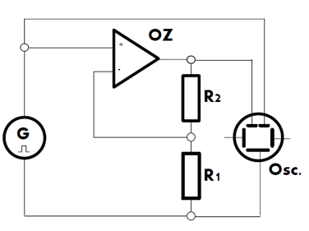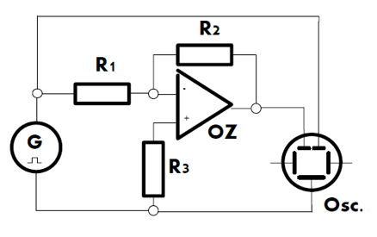

Invertující zesilovač Neinvertující zesilovač

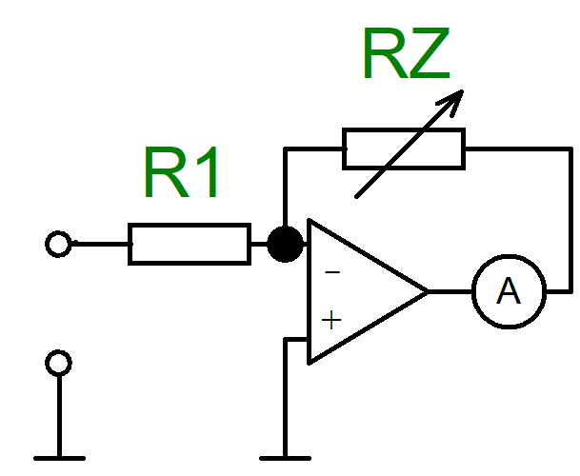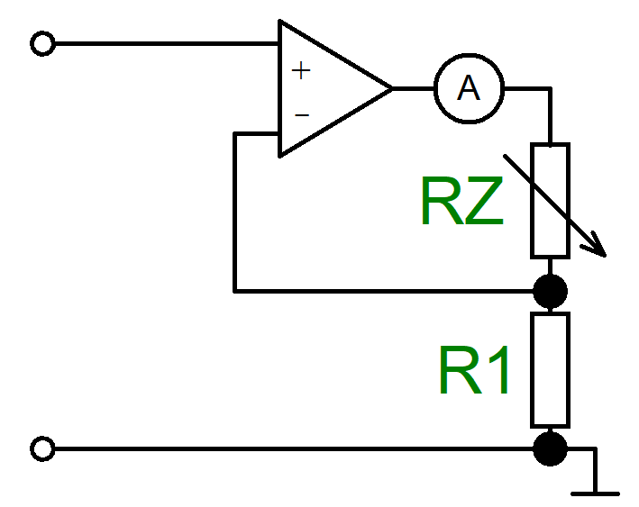

+

mA

Oz

mA

Uz

Uz

+

Oz

-

-

Zesilovač s vlastností zdroje proudu neinvertující Zesilovač s vlastností zdroje proudu invertující

# Tabulka použitých přístrojů

|  |  |  |  |
| --- | --- | --- | --- |
| Zařízení | Značka | Údaje | Evidenční číslo |
| Miliampérmetr | mA | D:\C\Dokumenty\ke škole\Třeťák\Měření\20. Úloha - Měření statických a dynamických parametrů optočlenu\DC.png0-6A, | LE2 2244/12 |
| Osciloskop | OSC | RIGOL DS2072A | LE 5082 |
| Odporová dekáda | Rz,R2 | 0 - 111111Ω, | LE1 1829 |
| Odporová dekáda | R1 | 0 - 111111Ω, | LE1 1828 |
| Generátor | G | SIGLENT SDG1020 | LE 5077 |
| Stejnosměrný zdroj | Uz | AUL 310 | LE4 4061 |
| Operační zesilovač | OZ | MAA741 | LE 2379 |

# Teorie

Ideální operační zesilovač má nekonečně velké zesílení Au, nekonečně velké vstupní odpory (nulovén vstupní proudy), nulový výstupní odpor (zesílení nezáleží na zátěži)

Mezní parametry operačního zesilovače MAA741

* Napájecí napětí: ±3V až ±18V
* Vstupní napětí rozdílové: ±30V
* Vstupní napětí: ±15V
* Ztrátový výkon: 500mW

Vytvoření symetrického napájení operačního zesilovače ze dvou stejných zdrojů utvoříme zapojením záporné svorky jednoho zdroje s kladnou svorkou druhého zdroje.

+15V

Návrh napájecího napětí a zpětnovazebních odporů pro invertující a neinvertující zesilovač.

-15V

-

-

+

+

Viz. výpočty.

Výhoda neinvertujícího operačního zesilovače proti invertujícímu z hlediska vstupního odporu je taková, že vstupní odpor není ovlivněn odporem R1 jako v zapojení invertujícího.

# Naměřené hodnoty

Invertující zesilovač U / U

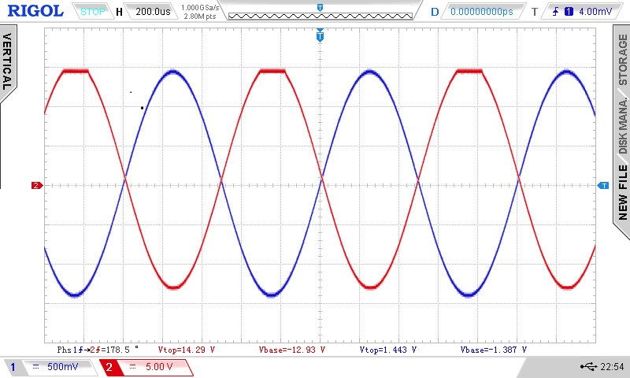

Kladné saturační napětí

Usat+ = 14,29V

Záporné saturační napětí

Usat- = -12,93V

Naměřené zesílení

$A_{U}=\frac{U_{2}}{U_{1}}=\frac{25,7}{2,56}=10$

Fázový posun je 180°

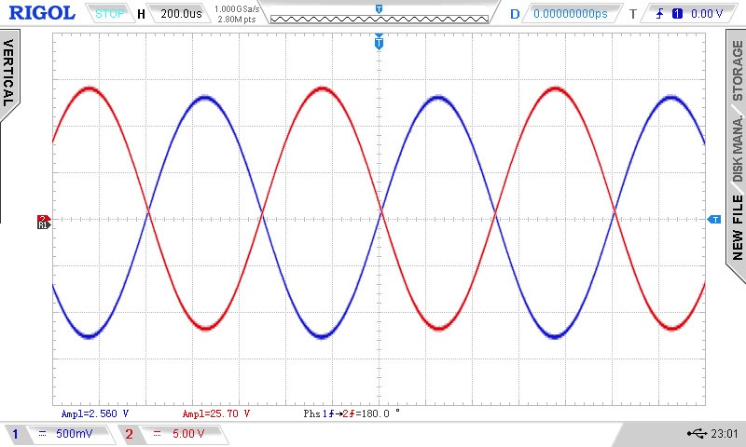

Neinvertující zesilovač U / U

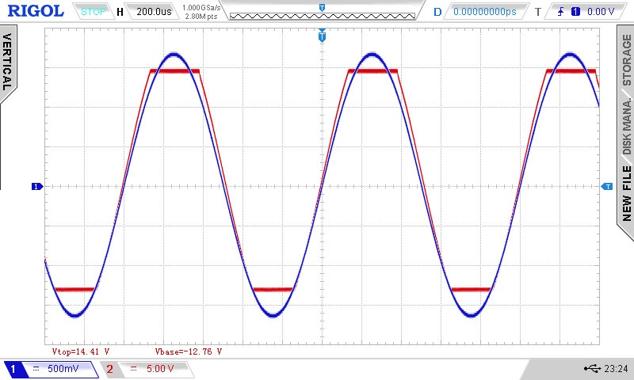

Kladné saturační napětí

Usat+= 14,41V

Záporné saturační napětí

Usat-= -12,76V

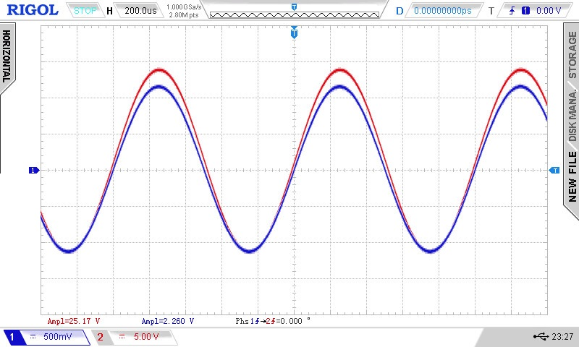

Naměřené zesílení

$A_{U}=\frac{U_{2}}{U_{1}}=\frac{25,17}{2,26}=11$

Fázový posun je 0°

# Výpočty

Invertující zesilovač U/U

* Napájecí napětí ±15V symetricky
* Pro AU = 10 a R2 = 100kΩ
* Výpočet odporu R3
* Pro stejnosměrný signál Rvst = R1, jakou hodnotu bude mít odpor R2, jestliže chceme vyrvořit invertor jehož Rvst = 10kΩ.

$A_{u}=1=> R_{2}=R_{1}=10kΩ$

Neinvertující zesilovač U/U

* Napájecí napětí ±15V symetricky
* Pro AU = 11 a odpor R2 = 100kΩ navrhni odpor R1

Invertující zesilovač U/I

* Napájecí napětí ±15V symetricky
* Urči velikost odporu R1, jestliže při vstupním napětí 5V chceme vytvořit z operačního zesilovače zroj proudu o velikosti 5mA
$I_{2}=\frac{U_{1}}{R_{1}}=>R_{1}=\frac{U_{1}}{I_{1}}=\frac{5}{5∙{10}^{-3}}=1kΩ$

* Ověř, že velikost I2 nezávisí na hodnotě odporu RZ. Vypočítej RZmax a porovnej.

$R_{Zmax}=\frac{U_{sat}}{I_{2}}=\frac{12÷14}{5∙{10}^{-3}}=2400÷2800Ω$

$R_{ZmaxReální}=2520Ω=>Je v rozshau vypočítané zátěže$

Neinvertující zesilovač U/I

* Napájecí napětí ±15V symetricky
* Urči odpor R1 pro vstupní napětí 5V a proud o velikosti 5mA
$I_{2}=\frac{U_{1}}{R_{1}}=> R_{1}=\frac{5}{5∙{10}^{-3}}=1kΩ$

* Vypočítej RZmax a porovnej

$R_{Zmax}=\frac{U_{sat}}{I_{2}}-R_{1}=\frac{12÷14}{5∙{10}^{-3}}-1000=1400÷1800Ω$

$R_{ZmaxReální}=1750Ω=>Je v rozsahu vypočítané zátěže$

# Závěr

Naměřené charakteristiky odpovídají teoretickým předpokladům. Z grafu lze vidět že kladná saturace začíná dříve než záporná v obou případech.